Информационная карта участника Всероссийского конкурса
«Лучшая школьная столовая»
№ п/п | Направления | Информация образовательной организации
1 | Сведения об организации питания (блок 1 заполняется в программе excel)
 | Полное наименование муниципального образовательного учреждения в соответствии с Уставом | муниципальное бюджетное общеобразовательное учреждение «Никольская основная общеобразовательная школа»
 | Тип школьной столовой (школьно-базовая столовая, сырьевая, доставочная, буфет-раздаточная) | Школьная –базовая столовая
 | Количество обучающихся:  - всего | 22
 | в том числе по возрастным группам:  - 1-4 классы | 7
 | - 5-9 классы | 15
 | - 10-11 классы | -
 | Количество обучающихся, получающих питание (количество и в %):  - всего | 22  (100%)
 | в том числе по возрастным группам (количество и в %):  - 1-4 классы | 7  (100%)
 | - 5-9 классы | 15  (100%)
 | - 10-11 классы | -
 | Из них: получают одноразовое горячее питание (количество и в %)  - всего | 14 (64%)
 | в том числе по возрастным группам (количество и в %):  - 1-4 классы | 0
 | - 5-9 классы | 14 (64%)
 | - 10-11 классы | -
 | получают двухразовое горячее питание (количество и в %)  - всего | 8  (36%)
 | в том числе по возрастным группам (количество и в %):  - 1-4 классы | 7  (32%)
 | - 5-9 классы | 1 (4%)
 | - 10-11 классы | 0
 | Количество обучающихся льготной категории, чел.  (количество и в %) | 16  73%
 | в том числе по возрастным группам (количество и в %):  - 1-4 классы | 6 (27 %)
 | - 5-9 классы | 10 (46%)
 | - 10-11 классы | 0
 | График приёма пищи | 1-4 классы  11.25-11.45  5-9классы  12.30-12.50
 | Количество обучающихся, принимающих только завтрак, чел.и в % | 0
 | Количество обучающихся, принимающих только обед, чел.и в % | 14  64%
 | Количество обучающихся, принимающих завтрак и обед, чел.и в % | 8  36 %
 | Количество обучающихся, принимающих обед и полдник, чел. и в % | 0
 | Стоимость рациона питания:  - завтрака;  - обеда;  - полдника | 5,40  68,70
 | Использование новых форм в организации обслуживания обучающихся (возможность выбора блюд, вариативное меню, школьный ресторан, кафе тематическое и др.) | отсутствует
 | Безналичный расчёт за питание обучающихся | Продукты поставляются по договору в школьную столовую поставщиками, расчет происходит через бухгалтерию 2 раза в месяц по накладным и счетам.
 | Использование современных информационнопрограммных комплексов для управления организацией школьного питания и обслуживания учащихся | Школьный сайт как экран организации питания обучающихся, где можно просмотреть рацион, меню обучающихся на каждый день
2. | Техническое состояние производственных и служебнобытовых помещений в соответствии с СанПиН
 | % оснащения пищеблока технологическим оборудованием и иным оборудованием
 | Количество посадочных мест и соответствие требованиям мебели в обеденном зале. | 28
 | Соответствие требованиям по соблюдению личной гигиены обучающихся (раковины, , сушка для рук) | Соответствует  Имеются раковины для мытья рук, дозаторы для мыла, для каждого ученика личное полотенце, бумажные полотенца.
 | Интерьер и декоративное оформление; уголок потребителя;  информационный стенд по здоровому питанию | Имеется декоративное оформление столовой, уголок по здоровому питанию
3. | Укомплектованность школьной столовой профессиональными кадрами
 | Численность работников пищеблока:  - всего; | 2
 | в том числе по должностям:  - технолог, зав, производством;  (ответственный за организацию питания)  - повара;  - кухонные работники | 1  1
 | Уровень профессионализма работников школьной столовой Ф.И.О., должность, сведения о профессиональном образовании. | Ефремова Ольга Валерьевна, повар, образование среднее профессиональное, по должности оператор ЭВМ  Шалимова Наталья Ивановна, ответственный за организацию питания, образование высшее педагогическое.
 | Дополнительное профессиональное образование (повышение квалификации, переподготовка) Г од прохождения курсов повышения квалификации, их тематика, | 2020 курсы повышения квалификации
4. | Меню школьной столовой
Проведение мероприятий по повышению качества, расширению ассортимента блюд и кулинарных изделий в 2019-2020 и 2020-2021 уч. г.г.:
- тематические дни;
- школы кулинарного мастерства;
- выставки-дегустации
 | Примерное (Цикличное) меню | http://pokr-nikolskaia-oosh.obr57.ru/cyclic-menu/
 | Ассортимент пищевых продуктов дополнительного питания | Дополнительное питание отсутствует, в школе нет буфета , нет розничной торговли
 | Объём реализации пищевых продуктов через буфеты за три месяца предыдущего года | 0
 | Презентация о приготовлении поварами школьной столовой горячего завтрака | 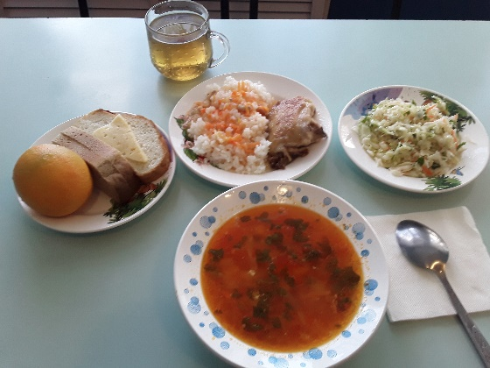
 | Введение в рацион школьника блюд, соответствующих требованиям здорового питания (с пониженным содержанием соли, сахара, насыщенных жиров) | Ежедневные салаты из свежих овощей в весеннее и осеннее время
5 | Пропаганда здорового питания
 | Мероприятия по теме здорового питания | Беседа «Правильное питание –залог здоровья»  Беседа «Витамины в нашем рационе»  Конкурс – игровая программа «Здоровое питание –это ЗДОРОВО»
6 | Обобщение и распространение опыта работы по организации питания обучающихся
 | Публикации в СМИ материалов о работе школьной столовой, организации питания в школе, о работниках школьной столовой в 2019-2020 и 2020-2021 уч. г.г | Публикации отсутствуют
 | Отражение работы школьной столовой на сайте образовательного учреждения | http://pokr-nikolskaia-oosh.obr57.ru/pitanie/
